小学数学课堂生成性学习资源呈现案例
册数/单元 | 教学活动 | 生成性学习资源 | 学生思维形态 | 交流活动
二下第六单元P79第5题 | 白云小学六年级同学订《科学画报》205份，五年级比六年级少订67份，四年级比五年级少订39份。问：五年级订了多少份杂志？四年级呢？  说一说：谁能完整的说一说条件和问题？  写一写：在计算本上写出你的算式，并列竖式计算。  比一比：观察你的算式和黑板上的几道算式，你有什么想法？ | 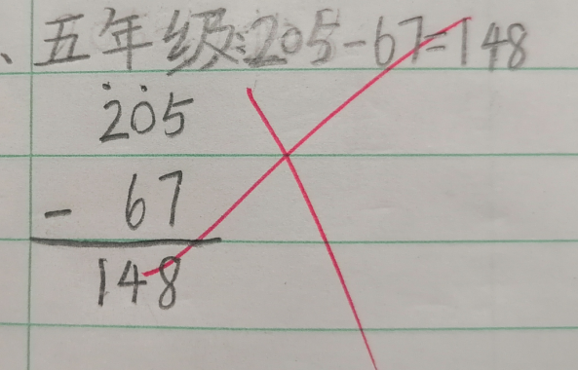 | 十位向百位借一作十后，从0变成了10，但是在计算十位时忽略了已经借给个位一个十，因此做题时算的是10-6=4 | 你能看出这份练习错在哪里吗？  为什么会出现这样的问题？  你有什么好方法避免出现这样的错误吗？
二下第六单元P79第5题 |  | 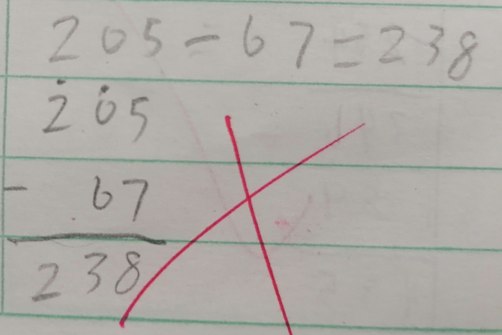 | 计算百位时没有减去借给十位的一个百，而是直接计算2-0=2 | 提问：这位同学又有哪里计算错误了呢？  有什么要提醒出现这种错误的同学注意的呢？
二下第六单元P79第5题 |  | 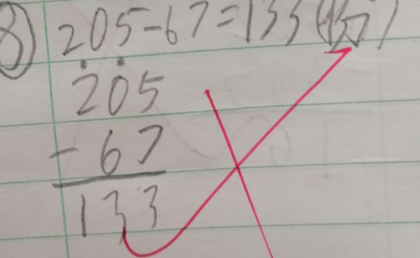 | 简单计算错误 | 在计算隔位退位减法时，有哪些需要注意的地方呢？  小结：要记得个位向十位借1，十位向百位借1。计算十位和百位时要记得减去借出的1.整个过程中更应注意避免出现低级计算错误。

